Подгруппы создаются в разделе «Школьное руководство»-«Учебный план»-«Предметы». Для этого нажмите на гиперссылку с названием предмета.
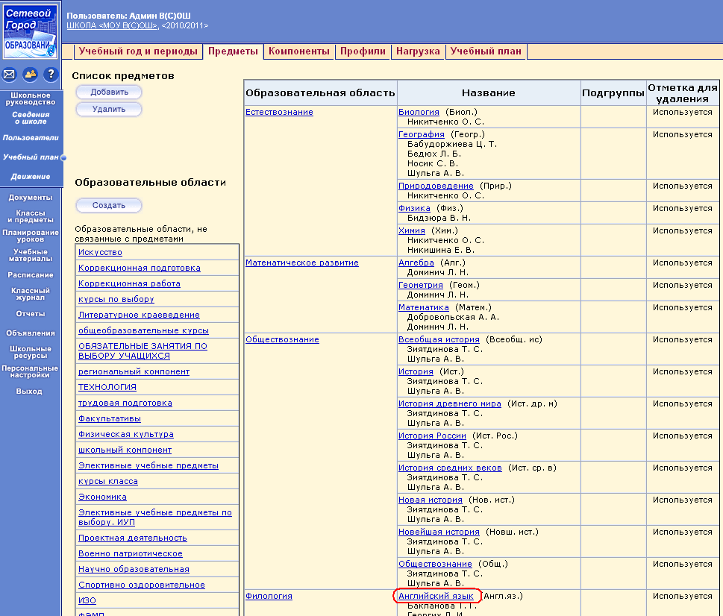

В открывшемся окне, в части экрана "Подгруппы предмета" нажмите кнопку "Добавить", введите название подгруппы и нажмите на кнопку "Сохранить" (аналогичным образом создается и вторая подгруппа, если понадобится).

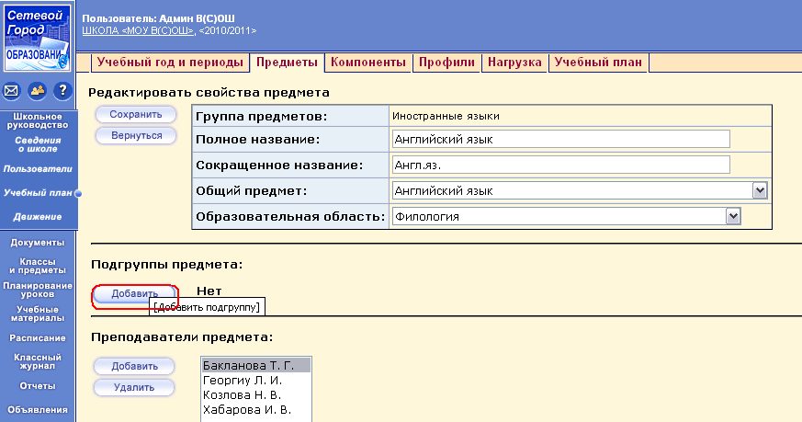

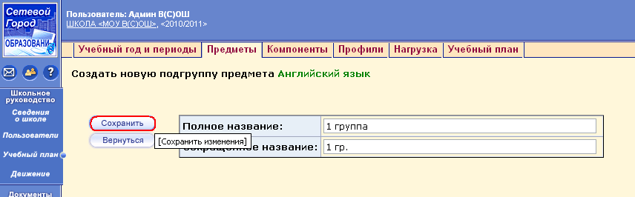

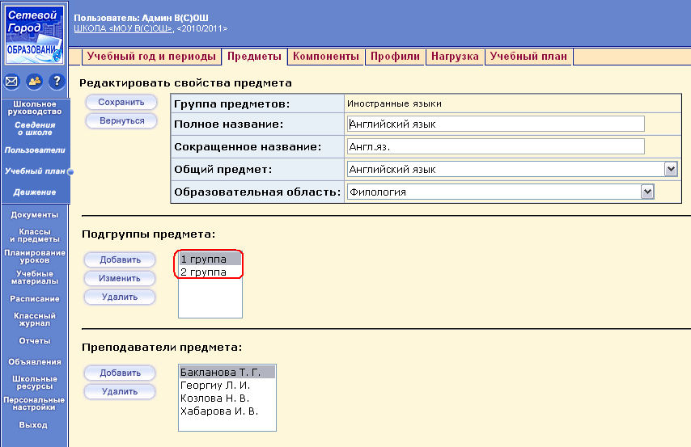

После того как все необходимые подгруппы будут созданы, Вы можете добавить учителей. Для этого в части экрана "Преподаватели предмета" нажмите на кнопку "Добавить", в открывшемся окне отметьте галочками нужных преподавателей и
нажмите на кнопку "Сохранить".

Таким образом, можно создать все необходимые подгруппы.
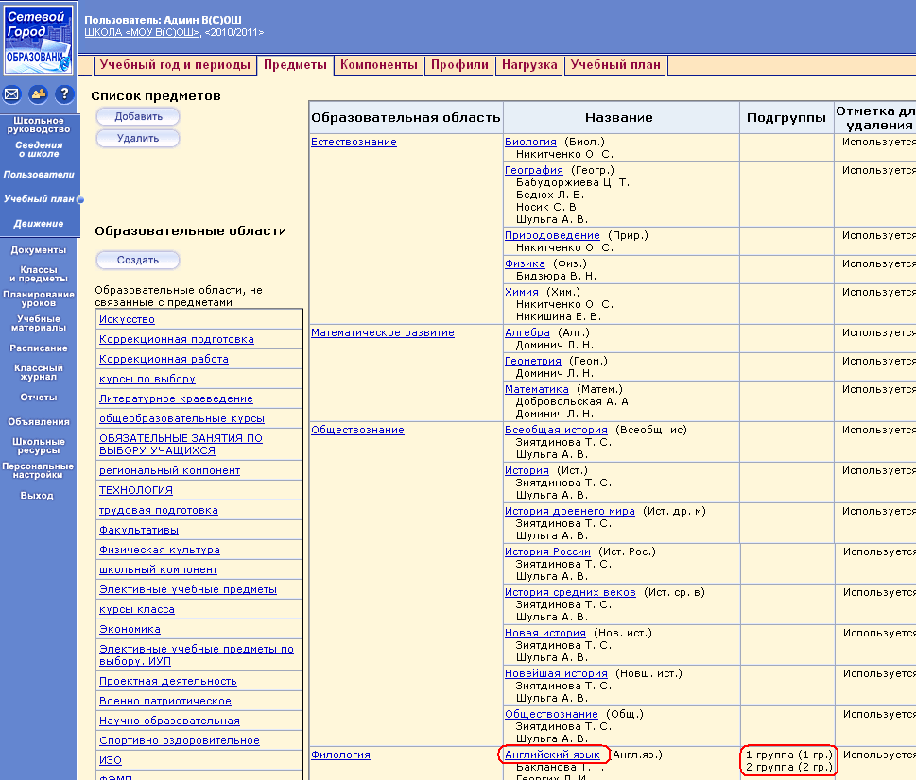

Для того, чтобы добавить подгруппы в класс необходимо перейти в раздел «Классы и предметы»-«Предметы», нажать на ссылку предмета, который необходимо разделить.
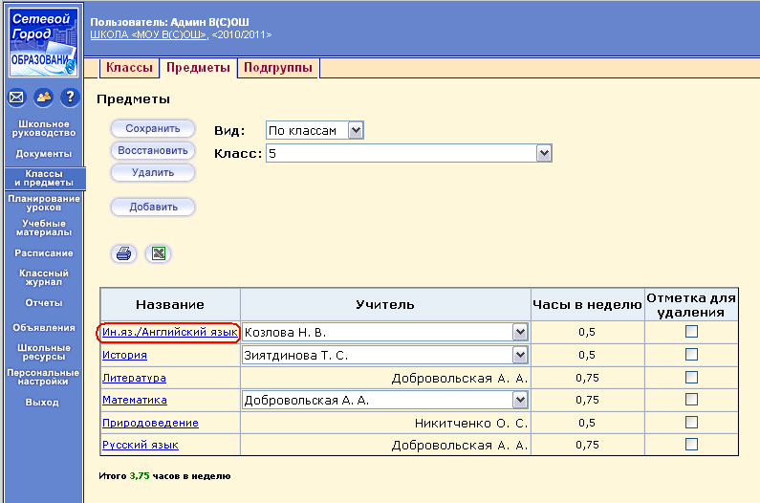
В появившемся окне, выбрать подгруппу и преподавателя, нажать на кнопку "Сохранить".

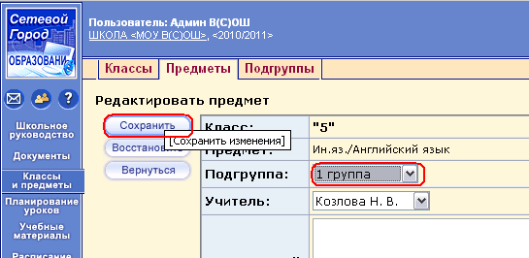
Затем, нажать на кнопку "Добавить" и в появившемся окне выбрать остальные подгруппы и преподавателей.
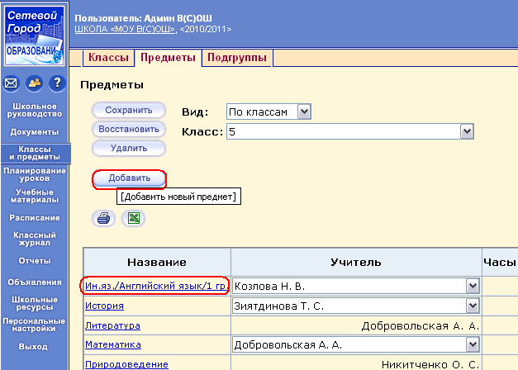

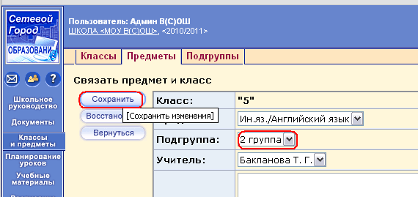

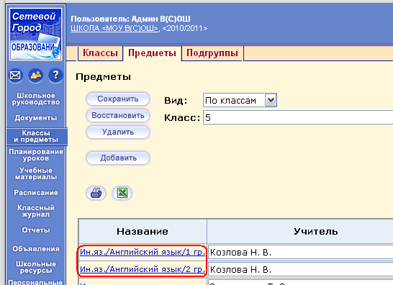
Чтобы зачислить учеников в подгруппы необходимо перейти в раздел «Классы и предметы»-«Подгруппы» и отметить галочками нужных учеников для конкретной подгруппы, нажать на кнопку «Сохранить».
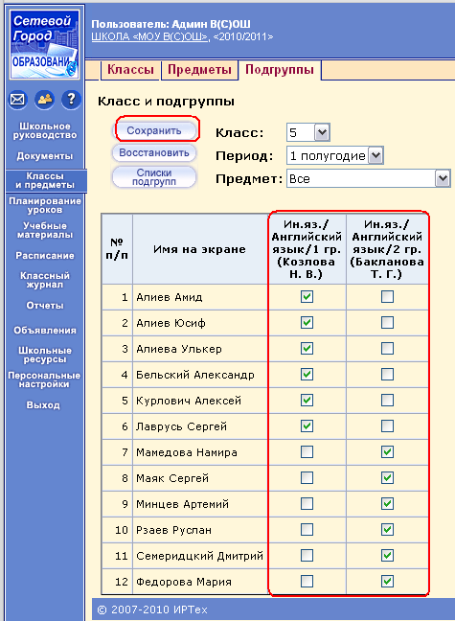

После того как ученики будут распределены по всем подгруппам во всех преподаваемых предметах, можно создавать расписание отдельно для каждой подгруппы. Для этого нужно перейти в раздел «Расписание»-«Создать расписание»*.

* Составлять расписание и определять список кабинетов школы, по умолчанию, могут только пользователи с ролью завуча.

Из выпадающего списка «Класс» нужно выбрать конкретный класс, из списка «Предмет» выбрать предмет с конкретной подгруппой (например, сначала выбрана 1 подгруппа по предмету «Английский язык»), выбрать неделю и ввести уроки. После ввода уроков нужно применить данное расписание на конкретный период.
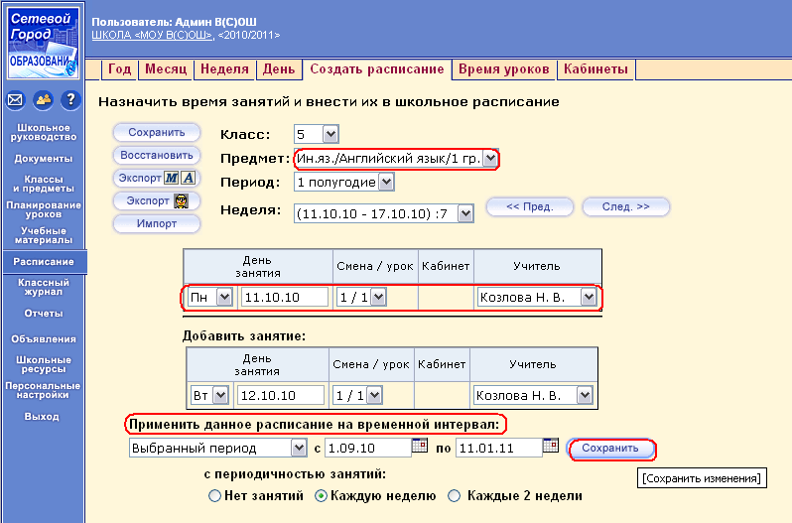

Затем необходимо в эти же дни создать расписание для второй подгруппы, у которой в это время проходит предмет «Информатика и ИКТ».

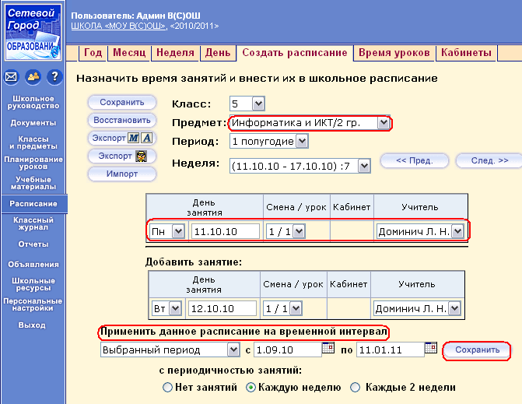

При нажатии на кнопку «Сохранить» система выдаст предупреждающее сообщение о пересечении уроков в данном классе. С предупреждением необходимо согласиться – после чего расписание для второй подгруппы будет создано.
